**2. بلادآگار گوسفندی**

|  |  |  |
| --- | --- | --- |
| **اسم آزمایشگاه:** | {{LabName}} | |
| **اسم سند:** | **دستورالعمل ساخت و کنترل کیفی محیط کشت بلادآگار گوسفندی** | |
| **کد سند:** | D-003-0004 | |
| **دسته بندی سند:** | دستورالعمل و کنترل کیفی مواد و تست های تشخیصی | |
| **شماره ویرایش:** | {{EditeNumber}} | |
| **تاریخ ویرایش:** | {{EditeNumber}} | |
| **تاریخ بازنگری سند:** | {{ReviewDate}} | |
| **تهیه کننده:** | **تایید کننده:** | **امضاء :** |
| شرکت دارا ویرا آزما  دکتر داریوش شکری | {{ConfirmerOneName}} | {{ConfirmerTwoName}} |

**(1) هدف:**

محیط بلادآگار گوسفندی برای جداسازی اغلب باکتری ها از اغلب نمونه های میکروبی و همچنین بررسی همولیز باکتری ها کاربرد دارد. هدف از این دستورالعمل تشریح روش ساخت و کنترل کیفی این محیط می باشد.

## **(2) ترکیبات محیط (بر حسب گرم در لیتر):**

پپتون (5/4)، عصاره مخمر (5/4)، تریپتون (14)، سدیم کلراید (5)، آگار (5/12)، 5 درصد خون گوسفندی، آب مقطر 1000 میلی لیتر. pH حدود 4/7.

**(3) اساس محیط:**

بلاد آگار محیط کشت غنی شده‌ای است که برای کشت باکتری‌ها یا میکروب‌هایی که به راحتی رشد نمی کنند، استفاده می شود. همچنین برای شناسایی و افتراق باکتری­های همولیتیک به ویژه گونه‌های استرپتوکوک و برخی باکتری‌های دیگر مانند سویه‌های خاصی از باکتری‌های باسیلوس، انتروکوک، استافیلوکوک و آئروکوک ضروری است.

## **(4) مراحل ساخت محیط:**

1. میزان نوشته شده بر روی قوطی محیط کشت (معمولاً 40 گرم) از پودر بیس محیط را با 1 لیتر آب مقطر ترکیب کنید.
2. این مخلوط را در حین هم زدن حرارت دهید تا همه اجزا کاملاً حل شوند.
3. مخلوط حل شده را به مدت 15 دقیقه در دمای 121 درجه سانتی گراد در اتوکلاو قرار دهید.
4. پس از اتوکلاو شدن، اجازه دهید خنک شود اما جامد نشود.
5. هنگامی که آگار تا دمای 50-45 درجه سانتیگراد خنک شد، 5% خون استریل دفیبرینه شده را که دمای آن به دمای اتاق رسیده است و از نظر آلودگی کنترل کیفی شده است، اضافه کنید و به آرامی اما خوب مخلوط کنید.
6. در حالی که مخلوط هنوز به صورت مایع است، آن را در پلیت های استریل بریزید.
7. از ایجاد حباب‌های هوا اجتناب کنید و در صورت تشکیل با گرفتن حرارت روی حباب ها آنها را از بین ببرید.

**(5) کنترل کیفی آلودگی خون گوسفندی برای محیط های بلادآگار و شکلات آگار:**

چند قطره از خون گوسفندی را با سرنگ استریل روی محیط های بلادآگار و EMB کشت داده و به مدت یک شبانه روز انکوبه و سپس از نظر رشد میکروب بررسی شود و نتیجه در فرم کنترل محیط کشت ثبت شود.

**نکته**: برای کنترل آلودگی خون گوسفندی می توان از روش پورپلیت نیز استفاده کرد: یک میلی لیتر از خون گوسفندی را به بلاد آگار نزدیک به بسته شدن اضافه کرده و به صورت 8 انگلیسی (8) به آرامی تکان داده و منتظر می شویم ببندد و بعد از بستن در انکوباتور می گذاریم و روز بعد از نظر رشد میکروب بررسی می کنیم.

**(6) کنترل کیفی محیط:**

**ظاهر محیط:** کرم تا زرد بدون چسبندگی پودر. **حالت محیط بعد از ژله شدن**: سفت، قابل مقایسه با ژل آگار 2/1 درصد.

**رنگ و شفافیت محیط آماده شده:**

محیط پایه: ژل شفاف زرد روشن و بدون رسوب تولید می کند، با افزودن 5% خون گوسفند: ژل مات رنگ قرمز گیلاسی.

**الگوی رشد ارگانیسم های کنترل کیفی (رقت باکتری:**µL 10 از غلظت 01/0 نیم مک فارلند، **انکوباسیون**:هوازی و یا شرایط CO2‌ به مدت 18-24 ساعت در 35 درجه سانتیگراد**) (شکل):**

استرپتوکوکوس پنومونیه ATCC49619: رشد خوب با همولیز آلفا (شکل A)

استرپتوکوکوس پایوژنز ATCC19615 یا استافیلوکوک اورئوس ATCC25923: رشد خوب با همولیز بتا (شکل B)

اشریشیاکلی ATCC25922 یا انتروکوکوس فکالیسATCC29212 : رشد خوب بدون همولیز (شکل C)

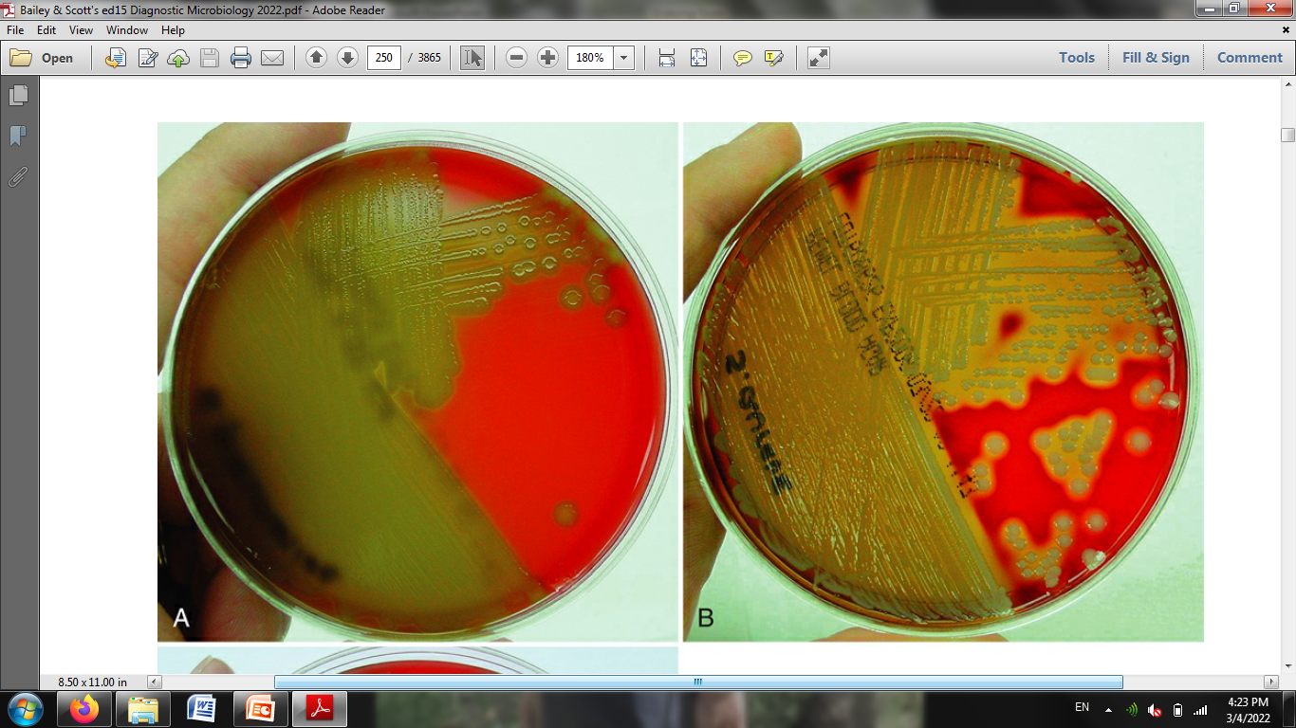

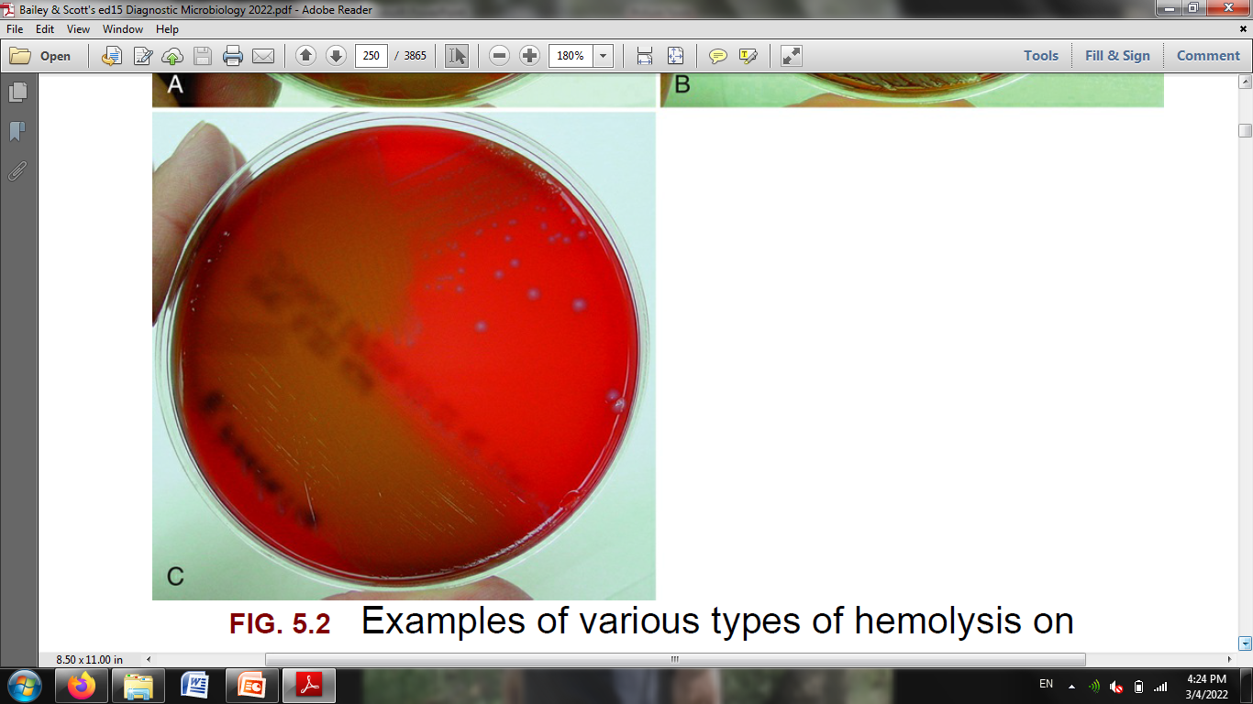

شکل. A: کلنی باکتری استرپتوکوکوس پنومونیه با همولیز آلفا. B: کلنی باکتری استافیلوکوکوس آرئوس با همولیز شفاف بتا. C: همولیز گاما در باکتری انتروکوکوس فکالیس.

**(7) منابع:**

1. کتاب آزمایشگاه باکتری شناسی پزشکی. جلد اول: تشخیص. دکتر داریوش شکری و همکاران. انتشارات تیمورزاده نوین و کیا. 1402.
2. محیط هاي کشت آزمایشگاهی (موارد مصرف وکنترل کیفی) به انضمام اطلس رنگی محیط هاي کشت؛ گردآوري و ترجمه مهناز صارمی و محمد علی صارمی؛ آزمایشگاه مرجع سلامت، وزارت بهداشت، درمان و آموزش پزشکی؛ 1387.
3. Quality Assurance for commercially prepared Microbiological Culture Media- Second Edition; CLSI, 2022.